**1.Парк.**

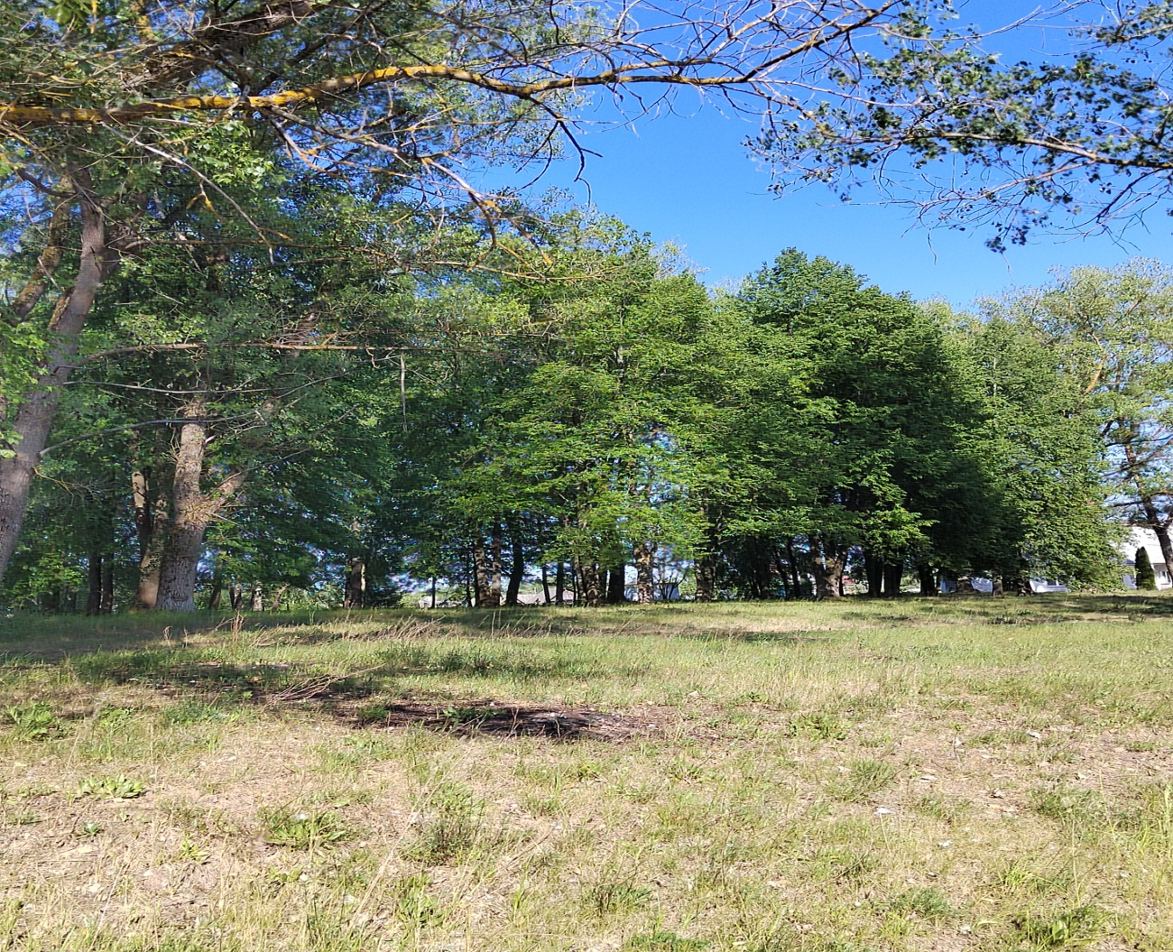

Пронаблюдайте за изменениями в одежде людей. Обратите внимание на то, что это связано со сменой поры года. Расскажите  ребенку о сезонных климатических изменениях. Пронаблюдайте с ребенком за сезонными изменениями в природе. Рассмотрите листья на деревьях. Объясните ребенку, что сквер дает чистый и свежий воздух, спасает летом от зноя, зимой –  это отличное место для отдыха. Расскажите ему, что деревья очищают воздух от пыли и выделяют кислород. Одно дерево за сутки выделяет столько кислорода, сколько необходимо для дыхания трех человек.  Вдохните поглубже воздух. Чем пахнет   воздух? Уточните, знает ли ваш ребенок о связи явлений живой и неживой природы.  Деревья оказывают помощь не только людям, но и птицам? Как ты думаешь, какую?

**Поиграйте с ребенком в дидактическую игру «Найди дерево по описанию».**

Ход игры: Родитель описывает  знакомые ребенку деревья,  ребенок должен найти то дерево, о котором рассказал родитель. Для создания интереса можно около описываемого дерева спрятать приз.

Чтение отрывка:

Этот листик – с ивы,

Этот листик – с липы,

Этот ветка – с туи.

Надо нам их знать, чтобы различать.

**Подвижная игра «Раз, два, три к иве (липе, туе) беги!»**

Поиграйте в экологическую игру «Мое облако».

Ход игры: Ребенок садится  на скамейку, рассматривает небо и плывущие облака. Вы предлагаете пофантазировать и рассказать, на что похожи облака, куда они могут плыть.

 Можете прочитать или заучить произведение  Ф. Тютчева. «В небе тают облака...» (в сокращении).

В небе тают облака,

И, лучистая на зное,

В искрах катится река,

Словно зеркало стальное...

Час от часу жар сильней,

Тень ушла к немым дубровам,

И с белеющих полей

Веет запахом медовым.

     После рассматривания можно вместе с ребенком нарисовать "Волшебные облака " в блокноте.

Вопросы: Растут ли такие деревья на нашем участке возле дома? Узнать их можно по листьям: у ивы они узкие, длинные, у липы - сердечком и т.д. Сколько красивых зеленых листьев на их ветвях! Рвать их нельзя, они живые.

**2. Пруд .**

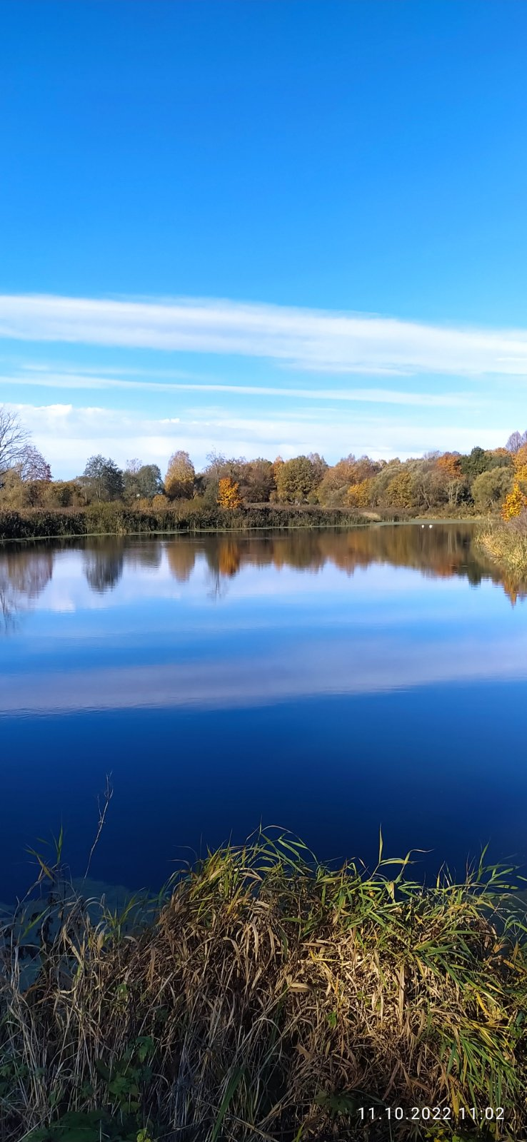

**Водоём**

  Предлагаем ребёнку осмотримся, как красиво вокруг, *«сфотографировать»*  эту  великолепную природу. Напоминаем малышу о правилах поведения на природе: давай с берега будем наблюдать за прудом, не нарушая мирной жизни этих обитателей, посмотрим, что есть под водой, кто там живет, кто плавает, что растет.

Можно спросить у ребенка: это река, пруд, ручей или озеро? Уточнить, знает ли он, что в ручье вода движется быстро, она очень холодная, чистая, а в пруду и озере вода спокойная, движется от дуновения ветра. Предлагаем

полюбоваться, как красиво поверхность воды блестит на солнце, что в ней отражается. Подойдем к воде поближе, присядем на корточки и потрогаем рукой воду - какая она? Спросим у ребёнка можно ли её пить.

**Растения пруда**

Обратим внимание на знакомые ребенку травянистые и цветущие растения, которые встречаются на пруду, сочную траву возле воды. Полюбуемся красотой водно-прибрежного пейзажа (свешивающиеся ивы, отражающиеся в воде кустарники, гладкая поверхность воды, стройные березки вокруг пруда). Спросите, какие  растения пруда знает ребенок. Обратите внимание на то, как они произрастают: растения с высоким стеблем образуют первый ярус; растения со стелющимися стеблями и не такие высокие — второй ярус; третий ярус образуют мхи. Расскажите малышу для чего нужны растения в пруду (это питание, для дыхания обитателей водоёма, жильё и защита для обитателей).

 Понаблюдайте вместе за растениями, пополните  книги для сбора и засушки растений. Покажите ребёнку траву-ряску, кувшинку, камыши, лилию.

Уточните, почему они водяные растения?  Обратим внимание, что водяные растения   очищают воду, наполняют её кислородом, которым дышат животные водоема.

**Животные и насекомые водоёма**

Понаблюдайте вместе с ребёнком за плавающими в воде рыбками, головастиками, лягушками, насекомыми, спросите у них, как они выглядят.

 Загадайте ребенку загадку:

         На реке звенит звонок –

Начинается урок.

           Все детишки головасты,

                   Подрастут — наденут ласты.

        А пока под мостиком,

       Тренируют хвостики!

Рассмотрите головастиков, что у них есть (голова и хвостик, глаза и ротик).

Расскажите малышу, почему они все время проводят в воде?

Прочитайте ребенку стихотворение о головастиках, спросите у него, чьи они детки:

Вихрем мчится под водой

Головастик молодой.

А за ним еще пяток,

А за ним сплошной поток:

Тот без ног, а тот с ногам.

Этот — прямо, тот — кругами.

Кто — налево, кто — направо,

Так и носится орава

Вдоль пруда, вокруг пруда.

Почему? Зачем? Куда?

Головастики спешат –

Превратиться в лягушат!

Спросите у ребёнка, еще каких животных можно встретить на водоеме?

 Прочитайте ему стихотворение про лягушку.

   Лягушка травяная,

   Не очень и большая,

   Лишь сантиметров десять,

   Или бывает шесть.

   Коричневого цвета,

   Смешная-пресмешная,

   Комариков штук двести

   За сутки может съесть.

   Но ты ее не трогай,

   Когда случайно встретишь,

   Тебя она боится,

   Хочу тебе сказать!

  Она ведь недотрога,

   Тихонько хочет скрыться,

   Ты главное старайся

   Ее не напугать.

Организуйте наблюдения за животными, расскажите, как приспособлены утка, лягушка к жизни на берегу и в воде, какие у них перепонки на лапах, как они передвигаются по суше и в пруду, чем кормятся, есть ли у них враги,

 какую пользу они приносят? Проговорите народные приметы про лягушку вместе с ребенком:

Лягушки по суше прыгают — это к дождю.

                            Лягушки к удаче, к деньгам.

Покажите ребенку животных и насекомых, которые обитают в водоёме и его окрестностях: жук-плавунец, водомерки, прудовики, рыбы, ужи, лягушки. Над водой летают стрекозы, бабочки, комары. Покажите ребенку, как выглядит кузнечик, расскажите, где у него ушки, чем питается, если у него враги и как он спасается от них. Обратите внимание ребенка на летающих над водой и берегом   стрекоз, полюбуйтесь их красотой, стремительностью их полета. Расскажите, как выглядит стрекоза, на кого охотится, почему у неё огромные глаза и короткие усики, куда откладывает свои личинки, как происходит превращение личинки во взрослую стрекозу. Спросите у ребенка, как выглядит комар, где у него находится орган слуха, почему возле рек, прудов и болот всегда много комаров? Почему их называют вредными насекомыми?

**Птицы**

Можно спросить у ребёнка, кто же еще живет около водоёма? (Птицы).  Понаблюдайте за плавающими и ныряющими утками, легкостью их передвижения, красивым оперением, кряканьем. Обратим внимание, что водоёмы любят аисты, цапли, чайки. Они лакомятся насекомыми, головастиками, лягушками.

Обратите внимание малыша, что  на берегу много красивых и интересных камешков и ракушек ,предложите их собрать  немножко в ведерки для поделок. Помогите  ребенку сделать вывод ,что пруд-  красивое место, куда приходят погулять многие . И нам нужно беречь это место, и не только это место, но и другие уголки природы нашей страны. Вместе с ребенком установите знаки возле пруда: «Не бросайте мусор!», «Берегите природу!».

В конце прогулки предложите малышу поиграть в подвижную игру «Аист и лягушата».

**Лебедь.**

Солнце озарило

Бледный небосвод.

[**Лебедь белокрылый**](https://www.maam.ru/obrazovanie/lebedi)

Медленно плывет.

Тает отраженье

В зеркале воды,

Дремлют без движенья

Светлые пруды.

Капля серебристая

В зелени листа.

Может быть, мне снится

Эта красота?

Самыми красивыми птицами не только среди водоплавающих, но и среди всех прочих, по праву считаются **лебеди**. Эти поистине царственные птицы с белоснежным оперением и грациозно изогнутой длинной шеей являются непременными героями былин, сказок и песен. А древние астрономы, очарованные красотой этой птицы, присвоили одному из созвездий имя **Лебедя**.

Ранней весной, когда водоемы только начинают освобождаться от ледового покрова, **лебеди** возвращаются на родину из теплых стран. Их появлению сопутствуют громкие, трубные звуки, которыми переговариваются друг с другом белые красавцы. **Лебеди** — водоплавающие птицы, они селятся там, где озера и болота, устраивают свои гнезда на островах, подальше от людей и хищных животных. **Лебеди живут около воды**, как гуси и утки. Эти птицы питаются водными растениями, для этого у них есть длинная гибкая шея. С её помощью они достают растения со дна водоёмов. Свои гнезда **лебеди** вьют недалеко от воды, в густых зарослях трав, и устилают их пухом. Весной в дружной **лебединой** семье появляются птенцы. В семейной жизни **лебеди** отличаются постоянством. Однажды образовавшаяся пара не **расстается никогда**. Поздней осенью, когда уже на землю ложится первый снег, **лебеди** собираются в стаи и красивым клином улетают в теплые страны до следующей весны.

Все виды **лебедей** занесены в Красную Книгу и охота на этих величественных птиц строжайше запрещена.

### Загадки про обитателей водоёмов

### Суматоха на речушке

### От зари и до зари:

Тараторят здесь подружки

И пускают пузыри. (Лягушки)

Родится с хвостом,

Роднится с прудом,

    Как подрастет,

    Хвост отпадет. (Головастик)

**Загадки про жучков-паучков**

Спрятался домик в высокой траве,

В домике этом община живет.

Здесь копошится весь день в мураве

Дружный, кипучий в работе народ. (Муравейник, муравьи)

Над летним лугом вертолет

Толчками в воздухе снует.

Вот мягкая посадка:

Цветок — его площадка. (Стрекоза)

Сладкий сок цветочный пьет,

А домой приносит мед.

Тронь ее хоть пальцем —

Вмиг ответит жальцем. (Пчела)

Еле слышно пищит,

А в ушах звон стоит. (Комар)

Сел цветок на цветок,

Чтоб испить сладкий сок. (Бабочка)

Пасется в зелени скотинка,

Черно-оранжевая спинка,

Питаясь не листвой, травой,

А вредной для растений тлей. (Божья коровка)

Зеленый с крыльцами конек,

В лугах пестреющих князек:

Он самый бойкий попрыгун

И самый стойкий стрекотун. (Кузнечик)

Ей гладь воды — что нам дорожка.

Бежит по глади долгоножка,

Снует, резвится, воду строчит,

Но тонких ножек не замочит. (Водомерка)

Живет он в норке, он мохнат,

Но не барсук, хоть полосат,

И не медведь, хоть любит мед;

Летит, гудит, как самолет. (Шмель)

Летит на цветок,

Приносит медок. (Пчела)

**3.Родник.**

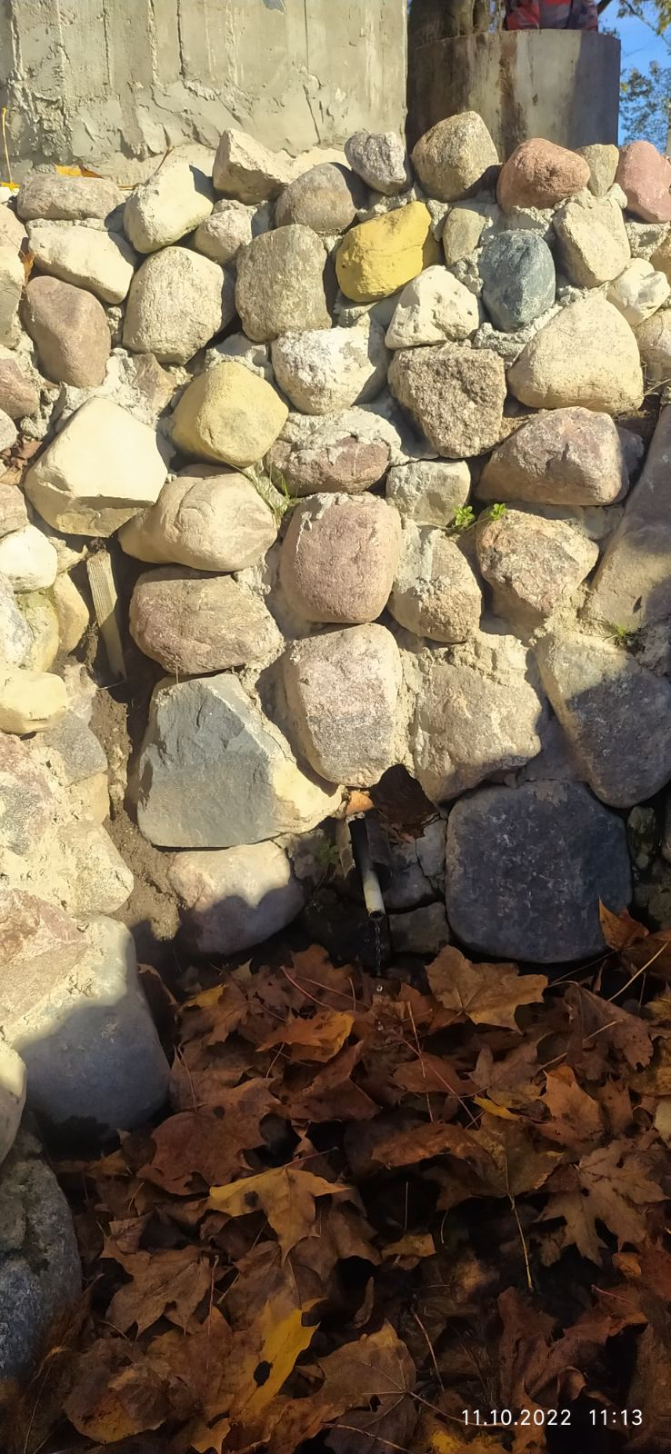

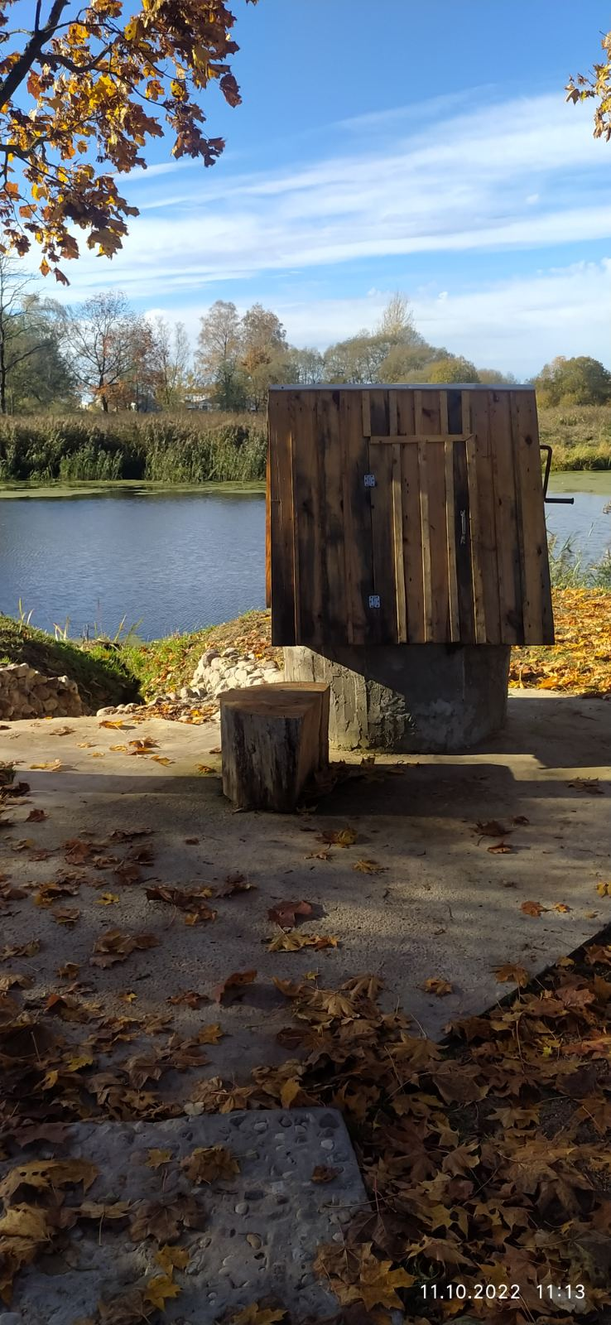

 Ребята! Родник — этот небольшой водный объект, являющийся источником чистейшей и полезной воды.

*Отгадайте загадку.*

Говорливый и живой

Плещет он в лесу водой.

Он всегда кружить привык,

Этот маленький ... (родник).

♦ Как рождается родник?

Вы, наверное, знаете, что под землей тоже есть вода. Там бегут глубокие реки, струятся ручейки, вода заполняет подземные озера.

Подземная вода бывает соленой и пресной, холодной, а порой и горячей. Подземные воды могут быть целебными. Они очень полезны для здоровья людей, так как насыщены растворенными минеральными солями и другими веществами, полезными для здоровья. Такие воды называют минеральными.

Подземные воды иногда выходят на поверхность земли.

♦ Может быть, вы видели родничок, бьющий из-под земли? Где он находится?

Родники называют еще и ключами. Возле родников пышно разрастаются лесные кусты — черемуха, ольшаник, козья ива, краснотал. Здесь высокие сочные травы, много крупных цветов.

♦ Как вы думаете, почему?

Потому что там растениям всегда хватает живительной влаги!

**Ключевая вода**

Журчит, поет водица.

Знакомою тропой

Медведь идет напиться

Водою ключевой.

Нагнется он, лакает,

Намочит бурый мех,

А ключ бежит, сверкает

И щедро поит всех.

Цветы, деревья, травы

Пьют ключевую влагу.

И зеленью кудрявой

Покрыто дно оврага.

**Как сохранить воду чистой**

♦ Не загрязняйте воду и берега ручьев и рек, озер и прудов. Не бросайте в воду мусор, камни, ветки деревьев.

♦ Берегите родники, не замусоривайте землю возле них, берегите деревья на берегах рек и озер.

♦ Оберегайте открытые колодцы. Не бросайте в них мусор. Помните пословицу: «Не плюй в колодец — пригодится воды напиться».

♦ Не оставляйте открытыми водопроводные краны, а если кран неисправен, попросите взрослых его починить.

♦ Не расходуйте воду зря. Помните, что запасы воды на Земле ограничены!

*Послушайте сказку.*

**Родник**

С давних пор на дне оврага жил веселый и щедрый родничок. Чистой студеной водой он поил корни трав, кустов и деревьев. Большая серебристая ива раскинула над родником тенистый шатер.

Весной по склонам оврага белела черемуха. Среди ее кружевных душистых кистей соловьи, пеночки и зяблики вили свои гнезда.

Летом разнотравье пестрым ковром устилало овраг. Над цветами кружились бабочки, шмели, пчелы.

В погожие деньки Артем с дедушкой ходили на родник за водой. Мальчик помогал дедушке спуститься по узкой тропе к роднику и набрать воды. Пока дедушка отдыхал под старой ивой, Артем играл возле ручейка, который струился по камешкам на дне оврага.

Однажды Артем пошел за водой один и встретился у родника с ребятами из соседнего дома — Андреем и Петей. Они гонялись друг за другом и гибкими прутьями сшибали головки цветов. Артем тоже сломал ивовый прут и присоединился к мальчишкам.

♦ Как вы думаете, хорошую ли игру придумали ребята? Почему?

Когда шумная беготня ребятам надоела, они стали бросать в родник ветки и камни. Артему новая забава не понравилась, ему не хотелось обижать добрый веселый родничок, но Андрюша и Петя были старше Артема на целый год, и он давно мечтал подружиться с ними. Поэтому он поддержал новых друзей.

♦ Как бы вы поступили на месте Артема?

Вначале родник легко справлялся с камешками и обломками веток, которыми мальчишки забрасывали его. Но чем больше становилось мусора, тем труднее приходилось бедному роднику: он то замирал совсем, засыпанный крупными камнями, то едва сочился, пытаясь пробиться в щели между ними.

Когда Андрей и Петя ушли домой, Артем присел на траву и вдруг заметил, что к нему со всех сторон слетаются большие стрекозы с прозрачными блестящими крыльями и яркие бабочки.

«Что это с ними? — подумал мальчик. — Чего они хотят?»

Бабочки и стрекозы закружили вокруг Артема. Насекомых становилось все больше, они порхали все быстрее, почти касаясь крыльями лица мальчика.

У Артема закружилась голова, и он крепко зажмурил глаза. А когда через несколько мгновений открыл их, то понял, что

находится в незнакомом месте: кругом расстилались пески, нигде не было видно ни кустика, ни деревца, а с бледно-голубого неба лился на землю знойный воздух. Артему стало жарко и очень захотелось пить. Он побрел по песку в поисках воды и оказался возле глубокого оврага.

Овраг показался мальчику знакомым, но на его дне уже не журчал веселый родничок. Черемуха и ива засохли, склон оврага, словно глубокими морщинами, был изрезан оползнями, ведь корни трав и деревьев больше не скрепляли почву. Не слышно было птичьих голосов, не видно стрекоз, шмелей, бабочек.

«Куда делся родник, что случилось с оврагом?» — подумал Артем.

♦ Что случилось с оврагом? Почему?

Вдруг сквозь сон мальчик услышал встревоженный голос дедушки:

— Артемка! Где ты?

— Я здесь, дедушка! — отозвался мальчик. — Я, оказывается, заснул. Мне приснился такой страшный сон! — И Артем рассказал обо всем дедушке.

Дедушка внимательно выслушал внука и предложил:

— Что ж, если не хочешь, чтобы произошло то, что приснилось тебе во сне, пойдем очистим родник от мусора.

Дедушка и Артем открыли путь родничку, и тот снова весело зажурчал, заиграл на солнце прозрачными струйками и стал щедро поить всех: и людей, и зверей, и птиц, и деревья, и травы.

После этого случая Артем больше никогда не обижал маленький родник, а, наоборот, заботился о его чистоте. Он попросил дедушку рассказать его новым друзьям о том, что может случиться, если родник погибнет. Мальчики внимательно послушали рассказ мудрого старика и решили больше никогда не засорять родничок.

♦ Куда ходили Артем и дедушка за водой?

♦ Как мальчики однажды играли возле родника?

♦ Какой сон приснился Артему?

♦ Что Артем решил сделать после того, как проснулся?

♦ А вы, ребята, в какие игры играете рядом с водоемами?

♦ Как нужно вести себя рядом с водой, чтобы она оставалась чистой? Для чего это необходимо делать?

**Ответьте на вопросы**

1. Что такое родник?

2. Откуда бьют родники?

3. Как их еще называют?

4. Почему возле родников всегда много зелени?

5. Что такое криница?

6. Как сохранить воду в роднике чистой?

**4.Дуб.**

**.** 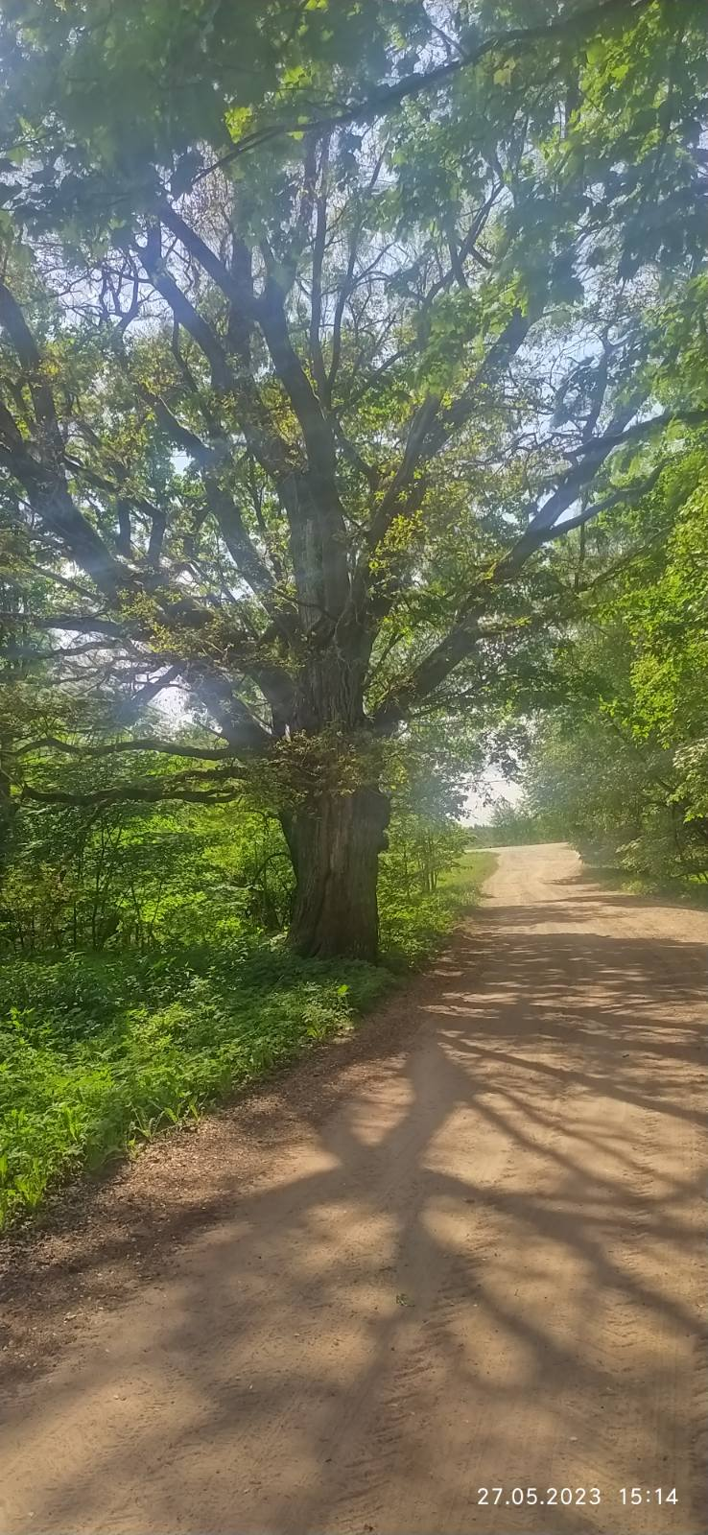

Дуб считается одним из самых красивых деревьев, к нему относятся с почетом и любовью

*Дуб дождя и ветра.*

*Вовсе не боится.*

*Кто сказал, что дубу.*

*Страшно простудиться?*

*Ведь до поздней осени.*

*Я стою зеленый.*

*Значит, я выносливый,*

*Значит, закаленный.*

Дуб – мощное, величественное дерево. Ствол толстый, покрыт коричнево-серой корой с извилистыми трещинами. Чем старше дерево, тем глубже трещины. Дуб считают олицетворением богатырской силы. В Греции дубовая ветка была символом силы, могущества и знатности. Дуб посвящали покровителю искусств – богу Аполлону. В Древнем Риме желуди считались божественными плодами. Древнеримский ученый Плиний Старший так писал про дубы: «Не тронутые веками, одного возраста со вселенной, они поражают своей бессмертной судьбою, как величайшее чудо мира».

Дуб считали священным деревом и славяне, его посвящали богу молнии и грома – Перуну.

*Дуб – деревьев всех король,*

*У него большая роль.*

*(И. Горюнова).*

Дуб — дерево светолюбивое. Обращали внимание на ветви дуба? Они многократно изогнутые, словно скрученные, у старых дубов имеют причудливые изгибы. Дело в том, что ветви постоянно тянутся к солнцу, к свету. Вот и меняют направление роста в зависимости от освещения.

Цветут дубы в мае. Плоды — желуди — созревают осенью. Полакомиться желудями любят многие лесные жители: кабаны, олени, полевые мыши, сойки.

У дуба ценная древесина: плотная, твердая, прочная, с красивой текстурой. Ее используют в кораблестроении, мебельном, столярном производстве.

**Задания после завершения прогулки**

1. Дома вместе с ребенком проявите ваши *«фотографии»*и  нарисуйте то, что  видели, то что *«фотографировали»*.

2.Сделайте из рисунков«Альбом впечатлений».

3.Допишите  «Жалобную книгу природы». Какие пункты хотел бы добавить в эту книгу ваш ребенок ? ( «Не загрязняйте водоемы, рыбы любят жить в чистой воде!»«Не ломайте деревья! Они очищают наш воздух!»)

4. Из камешек и ракушек сделайте аппликацию.

5.Проведите опыты с водопроводной водой и водой из пруда ,какая чище?

**Релаксационные упражнения на свежем воздухе**

Цель: развитие способности осознавать и выражать свои чувства, желания, привести тело к равновесию и гармонии, успокоиться.

Упражнение №1 «Воздушные шарики»

Представьте себе, что все вы – воздушные шарики, очень красивые и весёлые. Вас надувают, и вы становитесь всё легче и легче. Все ваше тело становится лёгким, невесомым. И ручки лёгкие, и ножки стали лёгкие, лёгкие. Воздушные шарик поднимаются всё выше и выше. Дует тёплый ласковый ветерок, он нежно обдувает каждый шарик . Обдувает шарик …, ласкает шарик … Вам легко, спокойно. Вы летите туда, куда дует ласковый ветерок. Но вот пришла пора возвращаться домой. Потянитесь и на счёт «три» откройте глаза. Улыбнитесь своему шарику.

Упражнение №3 «Спящий котёнок»

Представьте себе, что вы весёлые, озорные котята. Котята ходят, выгибают спинку, машут   хвостиком. Но вот котята устали…начали зевать, ложатся на коврик и засыпают(садятся на корточки) У котят   равномерно поднимаются и опускаются животики, они спокойно дышат (повторить 2 – 3 раза).

Упражнение №4 «Шишки»

Представьте себе, что вы – медвежата и с вами играет мама – медведица. Она бросает вам шишки. Вы их ловите и с силой сжимаете в лапах. Но вот медвежата устали и роняют свои лапки вдоль тела – лапки отдыхают. А мама – медведица снова кидает шишки медвежатам… (повторить 2 – 3 раза)

Упражнение №6 «Улыбка»

Представьте себе, что вы видите перед собой на рисунке красивое солнышко, рот которого расплылся в широкой улыбке. Улыбайтесь в ответ солнышку и почувствуйте, как улыбка переходит в ваши руки, доходит до ладоней. Сделайте это ещё раз и попробуйте улыбнуться пошире. Растягиваются ваши губы, напрягаются мышцы щек… Дышите и улыбайтесь…, ваши руки и ладошки наполняются улыбающейся силой солнышка (повторить 2-3 раза).